Типи обличчя.

Як визначити тип обличчя
Різні класифікації виділяють або п'ять, або сім основних типів. Потрібно розуміти, що межі між ними досить умовні, як і їх назви.

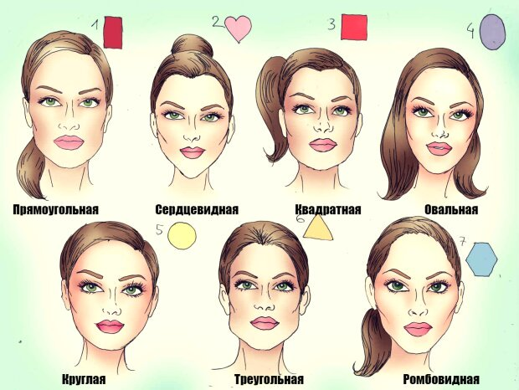

Оскільки ніяких стандартів в природі не існує, оцінити будову обличчя можна за умовними параметрами. Воно радше симетричне (тоді ваш тип — коло або квадрат) або витягнуте (овал, прямокутник, ромб)? Яка частина обличчя найширша? Це може бути лоб, вилиці або лінія підборіддя. На форму підборіддя теж варто звернути увагу — округле воно, загострене або прямокутне. Результати спостережень порівняйте з описами різних типів.
Прихильники наукового підходу можуть скористатися лінійкою або сантиметровою стрічкою. Конкретні розміри ніякого значення не мають, а ось їх співвідношення дасть більш-менш точний результат.
А можна зробити ще простіше — підійти до дзеркала і обвести своє відображення косметичним олівцем або маркером (заздалегідь переконайтеся, що він легко змивається). Зберіть волосся в хвіст, щоб зачіска не спотворювала контур. Ви отримаєте геометричну фігуру, що точно описує вашу форму обличчя.

Овальна форма
У овального обличчя м'які контури, лоб і нижня щелепа приблизно однакової ширини, правильні риси обличчя. Такий тип вважається ідеальним, хоча, звичайно ж, таке визначення не зовсім коректне. Однак власницям овального типу дійсно підходить більшість зачісок. Уникати слід хіба що тих, що візуально подовжують обличчя — зокрема, не кращим вибором будуть афрокосички або високий кінський хвіст.
Високе чоло можна врівноважити чубчиком, головне — не робити його занадто «важким».
В цілому ж овальне обличчя дозволяє будь-які експерименти з довжиною волосся, розміром локонів і складністю плетінь.

Кругла форма
З цією формою все досить просто: приблизно однакові висота і ширина обличчя, плавні контури. Хоча жінки схильні називати своє обличчя круглим, якщо воно повне, з пухкими щічками, а насправді воно може належати зовсім до іншого типу.
Дівчата такого типу виглядають дуже мило, і цей образ можна підкреслювати. А можна навпаки, надати серйозності за допомогою макіяжу і зачіски.
Щоб наблизити форму обличчя до умовно-ідеальної овальної, затемняйте скроні і зону під вилицями. Так кругле обличчя буде здаватися вужчим.

Що стосується зачісок, вибирайте асиметричні стрижки з об'ємом на маківці або пряме розпущене волосся. Ідеальна довжина волосся — до плечей.
Уникати варто коротких об'ємних стрижок, прямих чубчиків і повністю зібраного в хвіст волосся.
Чоловік з таким типом може візуально подовжити обличчя і додати йому структурності, відростивши еспаньйолку або щетину від скроні до скроні.

Прямокутна форма
Цей тип схожий на овальний, але має більш грубі риси: яскраво виражений лоб, подовжене підборіддя. Незважаючи на чіткі лінії, прямокутне обличчя може виглядати дуже жіночно, якщо правильно підібрати стрижку.

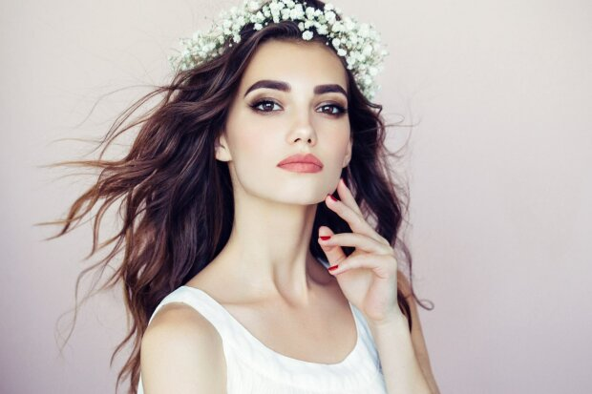

Уникати варто зачісок, що візуально подовжують обличчя. А ось все, що пом'якшує контури і підкреслює вилиці — відмінний вибір. Наприклад, вам може піти градуйована стрижка або щось на зразок подовженого каре. Вітаються експерименти з чубчиком, щоб візуально зменшити високий лоб.
Виділяти вилиці можна і за допомогою макіяжу — використовувати хайлайтер або більш світлий відтінок тонального крему.
Чоловікам такого типу показано носити бороду, що приховує підборіддя, це пом'якшить риси обличчя.

Квадратна форма
Як і у круглого типу, ширина і висота квадратного обличчя приблизно рівні. Але в цьому випадку риси не такі плавні, явно виражені вилиці, чітка лінія підборіддя, досить низький лоб.
Врівноважити «тяжкість» нижньої щелепи допоможе акцент на очі в макіяжі. Також можна злегка затемнювати скроні і вилиці, щоб візуально звузити обличчя.
Стрижки такому типу краще вибирати без прямих ліній. Їх досить в рисах обличчя, зачіска ж покликана додати загальній картинці м'якості і плавності. Хороша асиметрія в будь-яких її проявах, підуть також кучері і локони.
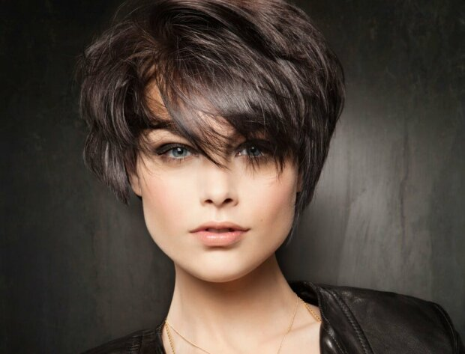

Прийнято вважати, що дівчатам з квадратним типом обличчя не підходять короткі стрижки, але в поєднанні з косим чубчиком боб або піксі можуть виглядати дуже симпатично.
Чоловікам, щоб трохи «витягнути» квадратне обличчя, можна зробити акцент на підборідді. Для цього підійде борода практично будь-якої форми — сміливо експериментуйте.

Трикутна форма
Або, як по-іншому називають таку форму, — серцеподібна. Основна відмінна риса цього типу — вузьке підборіддя. Вилиці і особливо лоб, навпаки, набагато ширші. Акцент в макіяжі дівчатам з такою формою обличчя слід робити на губи, кінчик підборіддя при цьому злегка затемнюючи.
Кращим вибором стрижки для цього типу буде каре і різні зачіски на його основі. Непогано будуть виглядати асиметричні короткі стрижки. Довгому волоссю об’єм слід надавати на рівні підборіддя, а завивати локони тільки всередину. Занадто широке у верхній частині обличчя можна змінити за допомогою чубчика. Наприклад, короткого рваного в поєднанні зі стрижкою піксі, або навпаки — довгого асиметричного чубчика, закладеного за вухо.
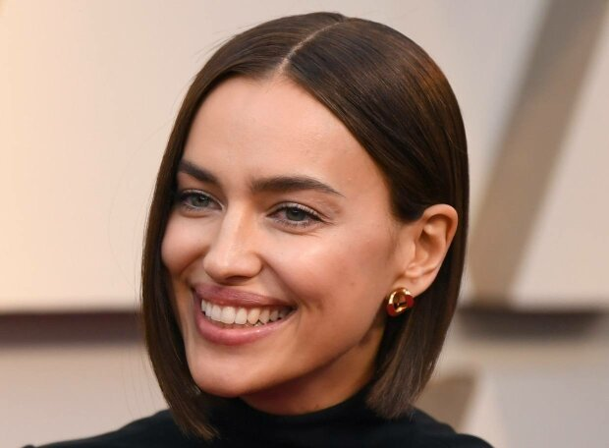

Чоловікові «врівноважити» трикутне обличчя дещо простіше — допоможе широка, по всій лінії підборіддя, борода. Як альтернативу можна розглянути масивні бакенбарди.

Грушовидна форма
Цей тип — протилежність трикутнику. Щелепа широка, а догори обличчя звужується. Якщо виміряти ширину лоба і вилиць, лоб виявиться меншим.
Щоб компенсувати велике підборіддя, акцент в зачісці та макіяжі слід робити на верхню частину обличчя. Хайлайтером або тональним кремом можна злегка висвітлити лоб, підкреслити очі, а також зробити подовжені горизонтальні брови.
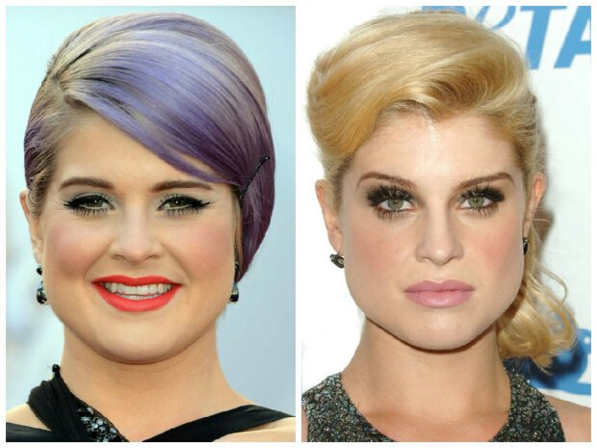
Зачіски краще робити з об'ємом на маківці, уникати прямого проділу і зачесаних назад пасом. Відмінно буде виглядати пишний пучок, що притягає погляд навмисною недбалістю.
Занадто коротка стрижка виставить грушоподібне обличчя в невигідному світлі. Втім, боб з об'ємом на маківці і довжиною трохи нижче вилиць — непоганий варіант для дівчат з таким типом обличчя. Така стрижка допоможе візуально збільшити лоб і врівноважить широке підборіддя.
Чоловікам такого типу дуже до лиця щетина, що додатково підкреслює їх мужність, і заодно злегка скрадає лінію щелепи.

Ромбовидна форма
За пропорціями ромбовидне обличчя близьке до овального, тільки риси не такі плавні. Ще таку форму іноді називають алмазною — за чіткі лінії і гострі вилиці.
Таке обличчя, як і овальне, може відрізнятися високим чолом, яке при бажанні можна приховати чубчиком (спробуйте косу подовжену) або трохи затемнюючи за допомогою косметики. Також злегка затемнити можна широкі вилиці.
Головне правило при виборі стрижки — не створювати додатковий об’єм в області вилиць, акцент повинен знаходитися вище або нижче. Відмінно виглядатиме довге розпущене волосся, особливо хвилясте. Як і стрижка середньої довжини з проділом збоку. Чубчик для ромбовидного обличчя бажаний при будь-якій довжині волосся.
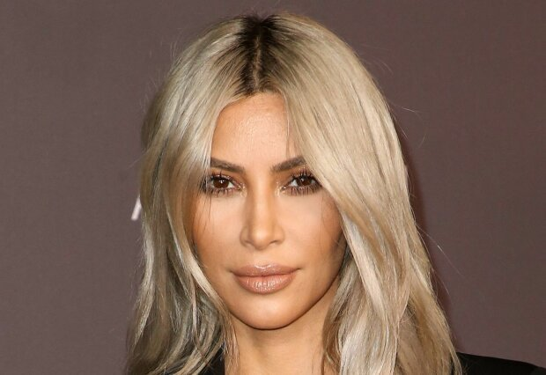

Чоловіча стрижка для подібного типу не повинна бути занадто короткою: щоб врівноважити широкі вилиці, зачісці слід додати об’єму. Як і у випадку з трикутником, нижній частини обличчя обсягу додасть борода. Підійде як варіант від вуха до вуха, так і зосереджена тільки на підборідді.

Завдання по темі:
- Законспектувати
- Вивчити конспект
- Замалювати різні типи обличчя.
- Провести дослідницьку роботу, заповнити таблицю та визначити тип свого обличчя. (див.таблицю 1)

Таб.1.

